ĽAHKÉ OBEDY
(a iné dobroty)

OBSAH
OBSAH 2
Čína od Aničky 3
Kuracinka zapekaná so zemiakmi 5
Pečené naložené kura 7
Maslová kuracinka s broskyňou 8
Kuracia roláda s jogurtovou omáčkou 10
Ťavie hrby 11
Kuracie, nie fenomenálne, ale špica☺ 13
Kurací gyros 15
Kuracie cicky s kadečím ☺ 17
Penne s kuracím mäsom a nivou 19
Kuracia špecialitka na 1* 20
Šťavnaté vyprážané kuracie rezne v kyslej smotane 22
Kuracia zmes s nivou - za 10 minút hotový obed 23
Kuracie prsia s brokolicou v syrovej omáčke 23
Kuracie prsia na mede - tip na nedeľný obed 25
Marináda na kuracie prsíčka 27
Kebab - gyros 28
Kuracie soté podľa Ajky 29
Kurča po taliansky 31
Kuracie azu 34
Banány v parížskom kréme *** 35
Cestoviny s kuracinou 37
Kuracie prsia v smotanovej marináde 37
Rýchla pečienka 37
Kuracie tyčinky 37
Špagety s olivovou zmesou 38
Špagety Putanesca 38
Romantické taštičky k vínu 38
Cestovinový šalát s kuracím mäsom 39
Taliansky šalát Napoli 39
Aténsky šalát 39
Lacné a chutné špagety 39
Hanácke rezance 40
Talianska vajcová špecialita 40

Čína od Aničky
Potrebné prísady
kuracie prsíčka, med ( 5 a viac polievkových lyžíc - podľa chuti), olej, biela kapusta (ja som dala polovičku veľkej hlávky, ale hlavne tak aby sa zmestila do panvice, v ktorej to budete robiť keď si ju nakrájate - nech jej tam je dosť aby to nebolo chudobné), 1 cibuľka - stredne veľká, 1 konzerva hrášku, 1 konzerva kukurice, sójová omáčka - ja dávam sladkú ale dávala som aj tradičnú len ta je teda slanšia (5 a viac polievkových lyžíc - podľa chuti), kari korenie, čierne korenie...podľa chuti môžeme pridať aj kúsky ananásu a šťavu z konzervy
Postup prípravy
Mňa to chytilo dnes večer, keď som si písala s kamarátom cez ICQ :) Sťažoval sa mi, že sa mu nechce ísť do obchodu nakúpiť si suroviny, aby mal zajtra čo jesť na obed. Jeho rodičia totižto išli na lyžovačku. No niekomu je hej :) Potom sa mi pochválil, čo si chce variť a vtedy ma to chytilo, nemohla som odolať a rýchlo som utekala do pivnice a do špajze pozrieť či všetko mám.....všeeeeeetko bolo, tak už mi nič nestálo v ceste začať variť :) Tento recept mi dal asi pred šiestimi rokmi a odvtedy patrí k mojim obľúbeným. Je to rýchle, ľahké a hlavne nenáročné jedlo :) Takže ideme na to a pripravíme si všetky potrebné suroviny :)
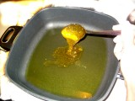 | Spravíme si karamel - do rozpáleného oleja pridáme medík - minimálne tých 5 polievkových lyžíc a viacej už podľa chuti, ja som tam dala nejakých 10 lyžíc :) Počkáme, kým bude bublinkovať a stále miešame :)

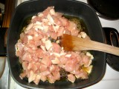 | Keď už máme karamel hotový (cítite tú úžasnú vôňu? :), pridáme na kocky - na rezance pokrájané kuracie prsíčka a pražíííííme a pražíííme asi 15-20 minút.

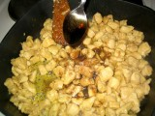 | Keď získajú krásnu zlatistú farbu a úžasnú medíkovú chuť, pridáme sójovú omáčku - 5 lyžíc minimálne - ja som jej tam teda naliala dosť(po prvých 6tich dávkach som odložila lyžicu a liala som ju tam z flaštičky :) - všetko podľa chuti, treba iba chutnať a chutnať a podľa toho sa vyjašiť a ponalievať si tam z nej ;)

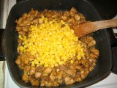 | keď sme sa už sójovo vyjašili, pridáme do nášho diela krásnu žltučkú a sladučkú kukuričku :)

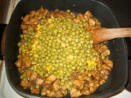 | ......a aby našej žltej krásavici nebolo smutno, pridáme aj hrášok a zamiešame :)

 | .....ďalej pridáme kapustu a poriadne premiešame a necháme dusiť...... dusíme až kým nebude kapustička mäkká alebo ju necháme aby bola trošinku chrumkavá, každý ako ľúbi, ja ľúbim trošinku chrumkavú :) ...............podľa toho, či to chcete skúsiť, môžete v tejto fáze pridať aj neplánovanú ingredienciu - pokrájaný ananás (aj trochu šťavičky) alebo pokrájaný banán - kto má čo radšej. Ja som tam tentokrát nič nedávala. A keď niečo z toho som dala tak iba tu šťavičku z ananásu :)

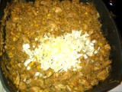 | Keď je kapustička podusená, ale chudinka našťastie nie udusená ;) pridáme nadrobno pokrájanú cibuľku a dobre zamiešame... znova trošinku podusíme....a pridáme kari korenie podľa chuti a čierne korenie, taktiež podľa chuti, poriadne zamiešame, chvíľočku podusíme - už len z princípu aby sa mi to ako posledne pridané "kořeníčko" vstrebalo :)))))

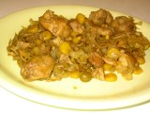 | a takto nejako vyzerá hotová mňamka.... :) Možno to nevyzerá lákavo, ale je to naozaj dobré, treba vyskúšať. My to papáme takto samotné, ale v kľude si k tomu dajte chlebík alebo ryžu, nič tým nepokazíte :) Dobrúúúú chuť všetkým :)

Kuracinka zapekaná so zemiakmi
Potrebné prísady
1 kuracie prsíčka, 200 g tvrdého syra, 100 g údeného syra, asi 5-6 väčších zemiakov, 1 smotanu-33%, 2-3 strúčiky cesnaku, maslo, soľ, čierne korenie, zmes korenia na pečené kura, petržlenovú vňať
Postup prípravy
Kuracie prsíčka pokrájame na malé kocky a ochutíme soľou, čiernym korením a zmesou korenia. Zemiaky očistíme a nakrájame na kolieska. Syry postrúhame a zmiešame s prelisovaným cesnakom a smotanou, ochutíme soľou. Pekáč vymastíme, dáme naň vrstvu nakrájaných zemiakov, osolíme, potom dáme nakrájanú kuracinku, ktorú potrieme syrovou masou. Poslednou vrstvou sú zemiaky, ktoré osolíme a narežeme na nich tenké plátky masla. Pekáč prikryjeme alobalom a pečieme v rúre pri teplote 180 stupňov. Pri podávaní jedlo posypeme nadrobno pokrájanou petržlenovou vňaťou.
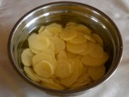 | Najprv si pripravíme zemiačky, ktoré nakrájame na kolieska.

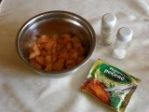 | Kuracinku si nakrájame na kocky, osolíme, ochutíme čiernym korením a zmesou korenia Pečené kura.

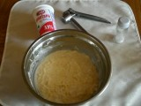 | Tvrdý a údený syr si nastrúhame, zmiešame ho s prelisovaným cesnakom, smotanou a osolíme.

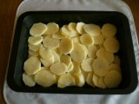 | A začíname vrstviť. Na vymastený pekáč si rozložíme zemiačky, ktoré osolíme.

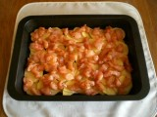 | Na zemiačky rozložíme pripravenú kuracinku.

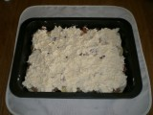 | Na kuracinku rozotrieme syrovú zmes

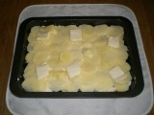 | a opäť všetko prikryjeme zemiačkami a navrch naukladáme tenké plátky masla.

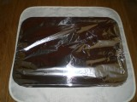 | Prikryjeme alobalom a dáme zapiecť do rúry na 180 stupňov. Po pol hodinke odkryjeme a necháme ešte zapiecť asi 10-20 minút.

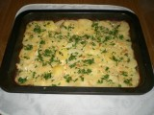 | uala, tu je výsledok, prajem dobrú chuť.

Pečené naložené kura

Potrebné prísady
1 kuriatko, anglická slanina (podľa chuti, ja dávam tak 10-15 dkg), 1/8 masla, 1 veľká cibuľa, 1/4 kečupu, čierne, biele korenie, bobkový list, soľ, vegeta, karí, provensálske korenie, grilovacie korenie, cesnak
Postup prípravy

Recept na toto kuriatko som kedysi získala od svokrinej kolegyne, je veľmi šťavnaté a voňavé... Príprava je jednoduchá, výsledný efekt excelentný :)...
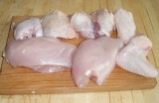 | Naporcujeme si kuriatko - ja používam prsia, stehná a krídla. Trup s chrbtom šupnem vždy do polievky. Stehná som tentoraz aj vykostila (aby toho v polievke bolo viac) :D

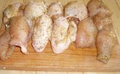 | Naporcované kúsky (prsia si ešte rozdeľte na viac častí, keď ho ponakrajujete a "rozbalíte, netreba ich ani naklepávať) si osolíme, posypeme vegetou, karí, provensálskym korením (to som dnes nemala, tak som nahradila oreganom a tymianom), grilovacím korením a šup do chladničky (aspoň na 1 hodinku, ak dáte už večer, tiež bude dobre)

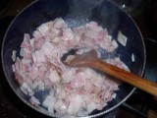 | Slaninku si nakrájame na malé kocôčky a dáme ošmahnúť do červena na panvicu

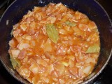 | Pridáme nakrájanú cibuľu, trošku popražíme a nasleduje maslo, kečup (môže byť ostrý, ak ľúbite, ja dávam kvôli deťom sladký), čierne a biele korenie a 6-8 ks bobkového listu. Chvíľku povaríme

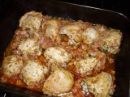 | Kúsky kuriatka naukladáme do pekáča, nalejeme na to uvarenú zmes, prikryjeme alobalom a dáme piecť do cca 220 °C teplej rúry. Asi po hodinke pečenia odkryjeme alobal a natriem jednotlivé porcie pretlačeným cesnakom a ešte asi 15 minút dopekáme pri 250 °C . (Tu som vás pripravila o 2 fotky, ktoré som si iniciatívne vymazala...)

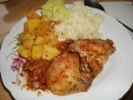 | Podávame s ryžou, alebo opečenými zemiakmi.

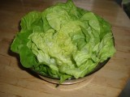 | My sme k mäsku dnes mali aj šalátik - nedá mi, aby som vám nepovedala, ako ho robím ja - umyté listy aranžujem do misy a zalievam octovým nálevom, ktorý ma chuť (na rozdiel od všetkých jedálenských) - do hrnčeka dám asi 1/5 octu, zasypem po hladinu cukrom (kryštálovým), dolejem vody a miešam, kým sa cukor nerozpustí. Je mňáááám :)

Maslová kuracinka s broskyňou

Potrebné prísady
Kuracie prsia, broskyňový kompót, 2 vajíčka, 2 lyžice kečupu, šunka alebo diétna salámka, soľ, sójová omáčka, kari,, pizza korenie, maslo, tvrdý syr
Postup prípravy
Sladko-kyslastá kuracinka s jemnou chuťou masla...... rýchle a nenáročné. Vhodná príloha sú varené zemiaky alebo ryža.
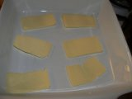 | Zapekaciu nádobu si vyložíme plátkami masla.

 | Kuracie prsia si narežeme a posolíme a jemne posypeme korením. Ja som pofŕkala aj panenským olejom.

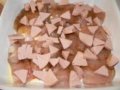 | Na maslo uložíme polovicu mäska...na to šunku...

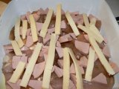 | rezančeky syra

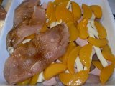 | pokrájané broskyne a opäť mäsko.

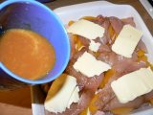 | Na mäsko plátky masla a zalejeme to celé dvoma rozšľahanými vajíčkami so soľou a kečupom. Podlejte aj šťavu z kompótu....

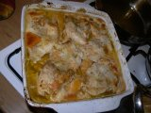 | Prikryjeme alobalom a vložíme do predhriatej rúry na 200st. zhruba na 20 minút. Potom dáme preč alobal a pripečieme ...tak 10 minút.

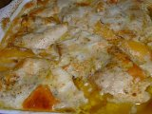 | pustí to veľa šťavy a aj maslo pridá svoje....potom tým maslom omastíte zemiačiky...dobrú chuť!

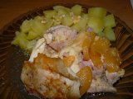 | hotovo

Kuracia roláda s jogurtovou omáčkou

Potrebné prísady
kuracie prsia * špenát alebo petržlenová vńať * trocha oleja * mleté biele korenie * soľ * DRESSING: 5 lyžíc majonézy * 1 biely jogurt * šťava z citróna * petržlenová vňať
Postup prípravy
Dievčence, ak budete robiť studené pohostenie pre hostí, urobte tento recept. Je jednoduchý, vynikajúci a oproti finančne nákladným studeným misiam aj lacný. Robila som ho z 5 rezňov, veľkého zväzku petržlenovej vňate a trocha korenia a soli.
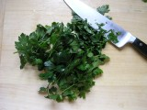 | 1. Petržlenovú vňať nasekajte nadrobno, ak zoženiete čerstvý špenát, použite špenát.

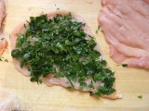 | 2. Kuracie prsia (alebo morčacie) cez igelitový sáčok rozklepte z oboch strán, pozor aby ste nepotrhali mäso, potom by sa roláda zle krájala. Každý rezeň potrite olejom, posoľte a HUSTO posypte vňaťou.

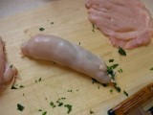 | 3. petržlenový rezeň opatrne zviňte do roládky,

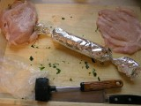 | 4. a poriadne zabaľte do alobalu.

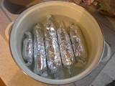 | 5. Alobalové rolky dajte do hrnca, zalejte vodou a varte od bodu varu 25 - 30 minút.

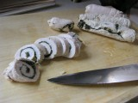 | 6. Zabalené roládičky v alobale nechajte úplne vychladnúť a neodbalené ich dajte do chladničky a krájajte až na druhý deň. Tým, že bolo mäso zabalené v alobale, bude šťavnaté, mäkučké a voňavé. Rolády sa budú dať výborne krájať, až keď budú dobre vychladené v chladničke, takže ak plánujete robiť toto pohostenie, uvarte ho deň dopredu.

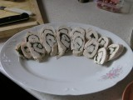 | 7. Nakrájajte priečne a naukladajte na misy, ozdobte podľa vlastnej fantázie a ak chcete, prelejte ich jogurtovo-majonézovou omáčkou, tu je recept:

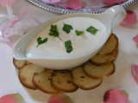 | 8. Zmiešajte 5 PL majonézy, jeden biely jogurt, šťavu z citróna, soľ a petržlenovú vňať, nalejte do omáčnika, pridajte zopár suchárov a hotovka.

Ťavie hrby
Potrebné prísady
kuracie prsia, šunka, syr, plechovka ananásu, uvarená ryža, horčica, soľ, korenie
Postup prípravy
kuk nižšie....
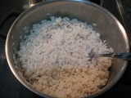 | najprv si uvaríme ryžu, ja som mala zvyšky z predošlého dna tak som sa ju snažila zlikvidovať....

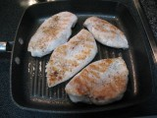 | kuracie prsia naklepte, osoľte, okoreňte a sprudka opečte na panvici.....

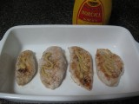 | opečené prsia vložte do pekáča a potrite horčicou....

 | na každé mäsko polozte plátok šunky....

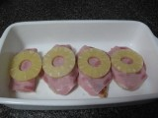 | na šunku koliesko ananásu.....

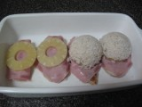 | na ananás naberačkou naložte kopček uvarenej ryže....

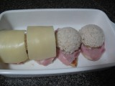 | a na každý hrb polozte plátok syra.....

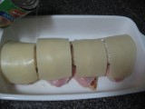 | mäsko podlejte ananásovou šťavou a trochou vody a dajte na chvíľu zapiecť dokiaľ sa syr neroztopí....

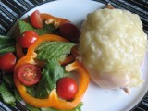 | toť vsjo....Dobru chuť!

Kuracie, nie fenomenálne, ale špica☺
Potrebné prísady
kuracie mäso (môže byť kuracie stehná horné-dolné či len kuracie prsia (ale vtedy sa proces dusenia a pečenia skráti )), korenia mletá rasca, soľ, mleté nové korenie, mletá červená paprika (štipľavú ak to chcete len pre dospelých), zeleninka t.j. kukurica sterilizovaná, fazuľa v chili omáčke, pór, cibuľa, čierne olivy (keď neľúbite tak ich tam proste nedáte a dáte tam namiesto toho napríklad šampióny), klobáska ....Ak som na niečo zabudla tak mi dajte vedieť....
Postup prípravy
Dievčence tak toto patrí tiež medzi fenomenálne receptíky ale u nás na špičkové....Posúďte sami.....
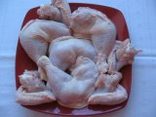 | Základ je mäso...

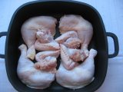 | Mäsko si dáme do zapekacej misy....

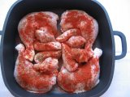 | Osolíme okoreníme koreniami.........

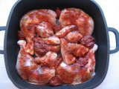 | Pridáme olej cca 3-4-5-6 PL oleja.....záleží od množstva aké robíte...

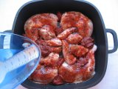 | Cca do 200ml vody ...Postupne prilievame ak potrebujeme ....

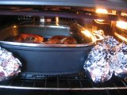 | Zakryjeme a dáme na 20minút dusiť....

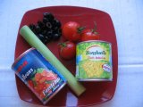 | Druhý základ je zeleninka....

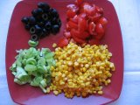 | Nakrájame si ju ....

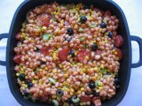 | Pridáme k mäsku ,ktoré sme dusili cca 20minút......Prikryjeme a dusíme cca 10-15 minút... Potom odkryjeme a dáme piecť cca 10-15 minút...

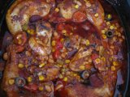 | Cca po tých 40-50 minútach....

 | Brúúúúúúúúú chuť......

Kurací gyros

Potrebné prísady
kuracie prsia, pita chlieb, šalát, paradajky, červená cibuľa, tzatziki omáčka, grécke korenie
Postup prípravy
nižšie...
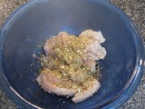 | kuracie prsia nakrájajte na pásiky a dobre ich posypte gréckym korením, alebo korením na gyros pokvapkajte olivovým olejom a nechajte ich takto odpočívať.....

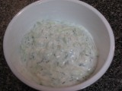 | medzitým si pripravte tzatziky omáčku (robím ju v podstate tak isto ako Marcelka tak to tu nebudem opakovať)....

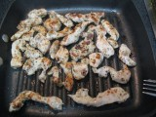 | kura sprudka opečte na panvici....

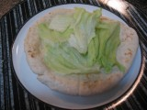 | na ohriatu pitu dajte šalát....

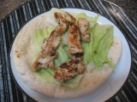 | mäsko....

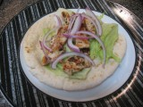 | červenú cibuľu......

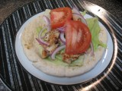 | paradajky.....

 | a polejte to troskou tzatziky omáčky.....

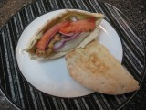 | deťom robievam takéto vrecka, len to proste naplním....

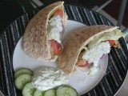 | toť vsjo a výborná letná večera je na svete....

Kuracie cicky s kadečím ☺

Potrebné prísady
kuracie cicky, zemiaky, cibuľa, paprika, olej, soľ, mletá rasca, zmes na pečené kuriatko..
Postup prípravy
..toto jedlo mám rada, pretože je to rýchlo nahádzané na plech, nie je špinavá halda riadu, iba jediný plech a taniere po papaní a navyše je to moc chutne, pretože paprika a cibuľka dostanú pečením vynikajúcu sladkastú chuť..
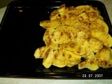 | ..vymastime si pekáč :))))))))) smejem sa, lebo ma niečo napadlo :)))))))))) takže pokračujeme ďalej.. surové zemiaky si nakrájame na hrubšie kolieska, posypeme ich mletou rascou a všetky zhrnieme na jednu stranu plechu..

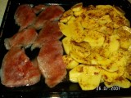 | ..umyjeme cicky, nie naše, ale kuracie, osolíme ich z oboch strán, z hornej posypeme zmesou na pečené kura..

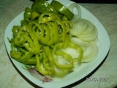 | ..nakrájame si na hrubšie kolieska cibuľu aj papriku.. na hrubšie preto, lebo pečením sa nám to scvrkne :)))))) zas ma napadlo niečo :))))

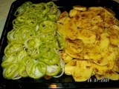 | ..na cicky navrstvime cibuľu a papriku (no to nám budú smrdieť poriadne, myslím prsty od cibule) :)) nebojte sa dať tej cibule hodne veľa, pretože sa skutočne objem zníži na polovicu a ostane užasne sladučká..

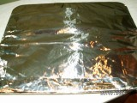 | ..prikryjeme alobalom a dusíme cca 50minut..

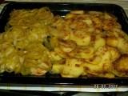 | ..po uplynutí tejto doby to odokryjeme, vyzerá to nejako takto a

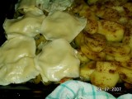 | na každé mäsko položíme plátok-dva eidamu a dáme naspäť do rúry zapiecť..

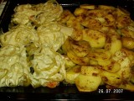 | ..syr sa nám pekne roztiekol po 10tich minútach a môžeme papuškať..

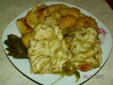 | ..ja som k tomu dávala uhorku, ale veľmi sa to chuťovo nehodilo, skôr niečo sladučké, trebárs broskyňový kompót.. ak chcete viac experimentovať, môžete na mäsko položiť plátok anglickej slaninky a celkovo tu bude chutiť ako živánska :) dobru chuť

Penne s kuracím mäsom a nivou

Potrebné prísady
kuracie prsia * olej * 500 ml šľahačková nízkotučná smotana * 250 g syra s modrou plesňou * mleté biele korenie * bylinková soľ * PRÍLOHA: penne cestoviny alebo ryža * zelenina
Postup prípravy
Výýýýborné rýchle jedlo uvarené za 30 minút aj s cestou do obchodu.
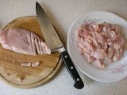 | 1. Kuracie prsia nakrájajte na pásiky,

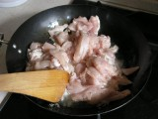 | 2. a sprudka ho osmahnite v horúcom oleji do mäkka a biela. Nesoľte!!! Niva je dosť slaný syr, jedlo osoľte radšej až po uvarení. Mäso opečte sprudka, vytiahnite starú fertuchu po prababke, nech nemáte zaprskanú novú garderóbu.

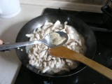 | 3. Pridajte mleté biele korenie (môžete kľudne použiť aj mleté čierne korenie, ale biele korenie je v bielom jedle "krajšie", nemá čierne bodky a vyzerá estetickejšie)

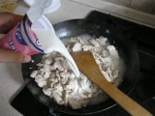 | 4. Prilejte šľahačkovú smotanu,

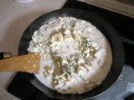 | 5. a nastrúhanú nivu (ak nechcete špiniť struhák, nivu kľudne iba prstami rozdrobte) a varte do rozpustenia nivy. Nechajte prejsť varom a hotovo.

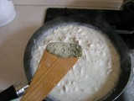 | 6. Soľte až po dokončení. Soleniu zdar. Pozor, pozor, soľte naozaj veľmi, veľmi opatrne!

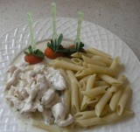 | 7. Ako prílohu som použila cherry paradajky napichnuté na kokteilových vidličkách s petržlenovou vňatkou.

Kuracia špecialitka na 1*

Potrebné prísady
kuracie stehná horné, cibuľa, cesnak, paprika, paradajky v konzerve (ale môžu byť aj čerstvé a plus trošku pretlaku),olivy, mozzarella, soľ, MČK, oregano, olej, trošku vodičky....
Postup prípravy
Dnes sme oslavovali Paťkove meniny, keďže on miluje mäsko kuracie tak na dnes som mu navarila takúto špecialitku.....Postup je rýchly a jednoduchý .....kuki-kuk....
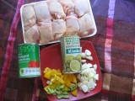 | Suroviny....

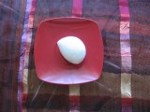 | a na mozzarellu som skoro zabudla.....jaj a ešte korenia..... :-)))))

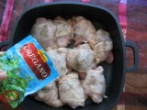 | Umyté stehienka osolíme, okoreníme a posypeme oregánom ......

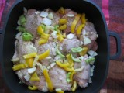 | Pridáme zeleninku t.j. cibuľka, cesnak a paprika......

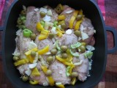 | Pridáme olivy hocijaké...ja som mala plnené citrónom......

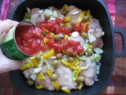 | Pridáme obyčajné Tesco paradajky v par.omáčke....

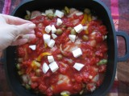 | Mozzarella.....

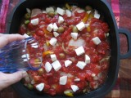 | Trošku oleja a vody....

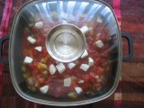 | Prikryté dusíme cca 40-50 minút a potom odkryjeme a pečieme .....

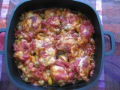 | asi takto....:-))))))) cca 10 minút....

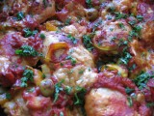 | Jedenásty a zároveň aj posledný bod prajem dobrú chuť..Brúúúúúúúúúú chuť....

Šťavnaté vyprážané kuracie rezne v kyslej smotane

Potrebné prísady
4 kuracie prsia,1 kyslá smotana,3 strúčiky cesnaku,1 vajce,30-40 dkg postrúhaného syra, olej na vyprážanie, strúhanka na obalenie, soľ, korenie
Postup prípravy
Kuracie prsia si pozdĺžne rozrežeme na 2 tenšie kusy ,vyklepeme, osolíme a okoreníme.
Pripravíme si marinádu z 1 kyslej smotany,1 celého vajca a 3 roztlačených strúčikov cesnaku.
Kuracie prsia vložíme do marinády a necháme odležať 2 hod. ( ja ich nechávam marinovať celú noc)
Po vybratí z marinády ich obalíme v postrúhanom syre, následne v strúhanke a vypražíme na oleji do zlata.
Výborný recept, mäso aj po vypražení ostane mäkučké a šťavnaté.

Kuracia zmes s nivou - za 10 minút hotový obed

Potrebné prísady
kurací rezeň, plátok nivy, 1-2 šľahačky
Postup prípravy
kuracie mäso nakrájame na slížiky, osmažíme, nesolíme, pretože niva je sama o sebe slaná. Keď je mäsko hotové, zasypeme strúhanou nivou a hneď zalejeme šľahačkou, premiešame, rýchlo to zhustne. Môžeme podávať. Doporučujem dať 2 šľahačky, pretože omáčka je taká výborná, že u nás sa pomaly vylizuje z taniera. Ako prílohu podávam hranolky. Doba prípravy je asi 20 minút. Výborná rýchlovka, za ktorú vás každý pochváli.

Kuracie prsia s brokolicou v syrovej omáčke

Potrebné prísady
kuracie prsia * brokolica * tvrdý syr * 3 tavené syry * 50 g masla * 400 ml mlieka * 2 kopcovité PL múky * alobal * PRÍLOHA: zemiaky s petržlenovou vňaťou * šalát
Postup prípravy
Zapečené kuracie prsia s brokolicou v bešamelovo-syrovej omáčke, hotová mňamka.
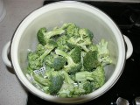 | 1. Ako vždy, brokolicu si uvarte vopred v pare, aby si zachovala svoju výživnú hodnotu. Uvarte ju do polotvrdá, nemusí byť úplne mäkká.

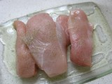 | 2. Do pekáča alebo jenskej misy dajte na spodok trocha oleja, pridajte kuracie prsia, osoľte ich, okoreňte,

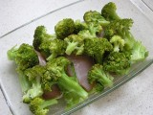 | 3. a na ne naukladajte uvarenú brokolicu.

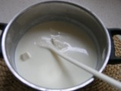 | 4. Prichádza na rad bešamelová omáčka: z masla, mlieka a múky uvarte hustú omáčku, nechajte trocha vychladnúť, trocha osoľte, a pridajte

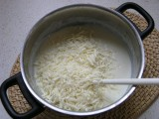 | 5. .... nastrúhaný tvrdý syr. Čím viac, tým lepšie. Vmiešajte do omáčky.

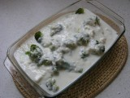 | 6. Syrovú omáčku navrstvite na brokolicu, zakryte alobalom a dajte upiecť. Pečte asi hodinku pri teplote 250 stupňov.

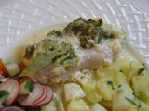 | 7. Podávajte so zemiakmi a šalátom.

Kuracie prsia na mede - tip na nedeľný obed

Potrebné prísady
celé kuracie prsia * soľ * mleté čierne korenie * med * olivový olej * sójová omáčka sladká * sójová omáčka ostrá * olej na opečenie * PRÍLOHA: dusená zelenina * ryža
Postup prípravy
Šťastie nie je iba muška zlatá.... :-))) ale aj táto papa.
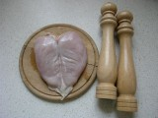 | 1. Kuracie prsia umyte, dobre osoľte a okoreňte mletým čiernym korením.

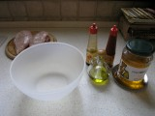 | 2. Z týchto surovín si urobíme medovú marinádu. Dedko používa ľubozvučné "mad" a spolužiačka zo základnej, ktorá nevynikala slovenskou gramatikou, dokonca "mäd" :-)))). Na marinádu použijeme teda med, sójové omáčky a olivový olej.

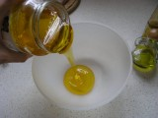 | 3. Do misy, ktorá sa dá uzavrieť, dajte med,

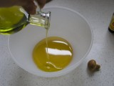 | 4. pridajte olivový olej,

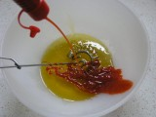 | 5. sójovú omáčku sladkú,

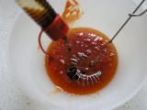 | 6. a sójovú omáčku pikantnú. Dobre rozmiešajte.

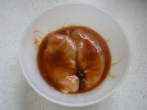 | 7. Kuracie prsia vložíme do marinády a necháme 2-3-4 hodinky marinovať.

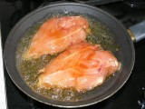 | 8. Po dvoch, troch či štyroch hodinkách mäso vložte do rozpáleného oleja a z oboch strán dobre opečte. Dávajte pozor na dve veci, nesmažte mäso príliš krátko, pretože by bolo surové v strede a taktiež ho nesmažte príliš dlho, bolo by suché a marináda na povrchu by zhorela. Ideálne je smažiť ho na prudkom ohni, zakryté pokrievkou, takých 5-6 minút z oboch strán. Samozrejme za túto info neručím :-)) ak použijete prsia veľkosti 95C.

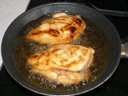 | 9. Kľudne opečte mäsko do chrumkava, zvnútra by malo ostať mäkučké a šťavnaté.

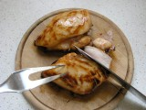 | 10. Mäso vyberte na dosku a nakrájajte na rezne. Tú vôňu Vám odporúčam zažiť na vlastnom nose!!!

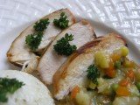 | 11. Takto vyzerá mäsko zvnútra, je božské a lahodné. Ako prílohu podávajte dusenú zeleninu, ryžu, resp. namiesto zeleniny kompótové ovocie alebo ananás. Česť práci, súdružky.

Marináda na kuracie prsíčka

Potrebné prísady
3 vajcia, 1 ČL soli, 2 ČL horčice, olej, 2 struky cesnaku, kari korenie, bazalka, oregano, vegeta a sójová omáčka, majoránka - túto dávku som použila na 1,5 kg mäska
Postup prípravy
Marinované mäsko je vždy chutnejšie a toto je jeden z mála spôsobov, ako si mäsko udržíte v chladničke aj 5 dní :o)
Ja som si takto kuracie prsíčka naložila v sobotu večer, aby som v nedeľu a pondelok mohla rozmaznávať svoju rodinku super papaníčkom :o)
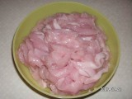 | Kuracie prsíčka umyjeme a nakrájame na rezance

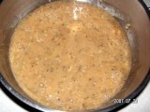 | Do misky si dáme všetko potrebné na marinádu a pomiešame

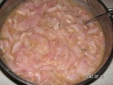 | Naložíme mäso, pomiešame dáme "spinkať" do chladničky

Kebab - gyros
Potrebné prísady
kuracie prsia, gyros korenie, kari korenie, mletá červená paprika, soľ - prípadne korenie aké máte radi, veľká žemľa (aby ste to nemuseli robiť 3x za sebou:), tatárka, kečup, hlávková kapsta, cibuľa, paprika, paradajka a akákoľvek iná zeleninová prísada...
Postup prípravy
Kebab som sa naučila jesť v Blave oproti vchodu na autobusku Mlynské Nivy, myslím, že sa tento recept dosť podobá tomu, čo tam predávajú a mne to tak chutí, tak si to skúste doma, vyjde vás to oveľa lacnejšie:)
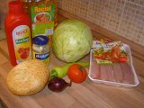 | Nachystáme si ingrediencie.

 | Mäso nakrájame na čo najmenšie kúsky a hodíme na olej.

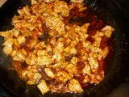 | Pridáme papriku, gyros korenie, soľ, príp. iné korenie.

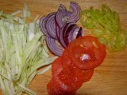 | Nakrájame zeleninu.

 | Opečieme žemľu nasucho, pokropíme okorenenou "šťavou" z mäsa a natrieme kečup aj tatárku.

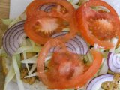 | Postupne pridáme všetko ostatné podľa chuti.

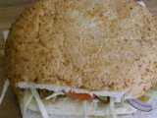 | Zatvoríme a ihneď zjeme. Po prvé preto, lebo najlepšie to chutí teplé a po druhé preto, lebo neskôr už nič z kebabu nebude...aspoň u nás nie.

Kuracie soté podľa Ajky
Potrebné prísady
*cca 600g kuracích prsíčok *grilovacie korenie *troška oleja na smaženie *300g kečup *ako prílohu: zemiakové placky a zeleninku
Postup prípravy
Tento receptík sa robieval u priateľa doma, takže som ho k nemu dostala grátis :O) Ospravedlňujem sa, že receptík premenovávam, podľa mňa "Kuracie obžerstvo" bol výstižnejší názov, ale priateľ protestuje, že je to "Kuracie soté" :O))))
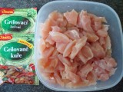 | Kuracie prsíčka nakrájame (najlepšie) na drobno, naložíme do grilovacieho korenia.

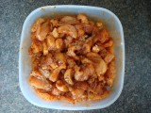 | (Najlepšie) na noc dáme do chladničky.

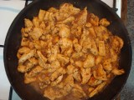 | Zprudka orestujeme na troške oleja.

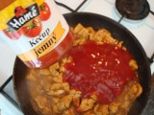 | Keď je mäsko hotové, pridáme kečup.

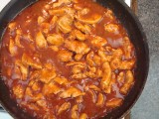 | Necháme prebublať :O)

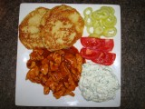 | Originál sa mäsko servíruje do zemiakovej placky, no nám chutia viac ako mini placôčky :O) Podávame so zeleninkou a uhorkovým šalátom ( s kyslou smotanou, kôprom a cesnakom), ktorý robím tuším ku všetkému okrem omáčok :O))).  DOBRÚ CHUŤ!!!

Kurča po taliansky
Potrebné prísady
kuracie stehná * soľ * mleté čierne korenie * olej * mletá červená paprika sladká * cesnak * kúsok masla * šľahačková smotana * veľký rajčinový pretlak * olivy * petržlenová vňať * 1 KL bazalkového pesta (ak nemáte, neva) * 1,5 PL kryštálového cukru – alebo podľa chuti
Postup prípravy
Vynikajúci recept z talianskeho časopisu. Reklamu zadara nerobím, ale keby mi chceli vydavatelia poslať na účet nejaké lóvky, urobila by som výnimku :-))))))
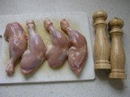 | 1. Kuracie noženy umyte, osušte, osoľte a očierňokoreňte.

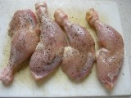 | 2. Nechajte chvíľku odstáť, zatiaľ dajte do väčšieho hrnca maslo alebo olej,

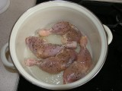 | 3. a kuracie stehienka sprudka osmahnite.

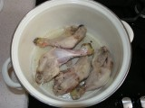 | 4. Sprudka znamená sprudka z oboch strán.

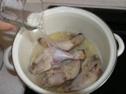 | 5. Potom nôžky kuracieho nebožtíka podlejte vodou a nechajte dusiť do mäkka pod pokrievkou.

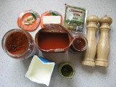 | 6. Potom budete potrebovať: pár strúčikov cesnaku, veľký rajčinový pretlak, šľahačkovú smotanu, soľ, mleté čierne korenie, mletú červenú papriku, bazalkové pesto (ak nejesto, nevadí), kúsok masla na zjemnenie, olivy a to je tuším zatiaľ vsjo.

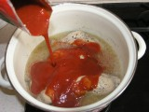 | 7. Keď je mäsko udusené, pridajte veľký rajčinový pretlak,

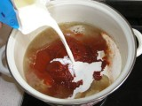 | 8. ....... šľahačkovú smotanu......

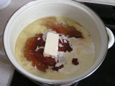 | 9. .... maslo na zjemnenie chuti,

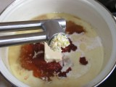 | 10. cesnak......

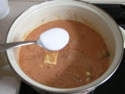 | 10. soľ,

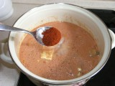 | 11. mletú červenú papriku,

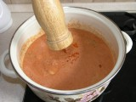 | 12. mleté čierne korenie (najlepšie bude, ak pomeliete čerstvé korenie)

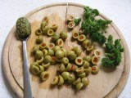 | 13. a nechajte všetko variť na slabom ohni. Zatiaľ si nakrájajte petržlenovú čerstvú vňať, olivy, ak máte, pridajte bazalkovú pastu. Nahádžte všetko do hrnca, nechajte chvíľočku variť. Ak máte pocit, že potrebujete omáčku zahustiť, tak zahustite. (zopár olív a trocha petržlenovej vňate si nechajte na ozdobu)

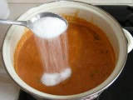 | 14. Na samotný záver varenia pridajte kryštálový cukor podľa chuti. Omáčku som nezahusťovala, pridala som asi 1,5 polievkovej lyžice kryštálového cukru, nechala prejsť varom a fertig.

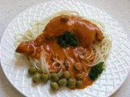 | 14. Podávajte so špagetami. Dobrú chuť!

Kuracie azu
Potrebné prísady
5-6 kuracích prs, 2 cibule, 2 lyžičky horčice, kečupu, mletej červenej papriky, 1 PL worchestrovej omáčky, soľ a korenie
Postup prípravy
kuk dolu....
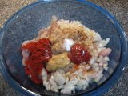 | kuracie prsia pokrájajte na pásiky, cibule na drobno a všetko spolu premiešajte (ja dávam aj štipku cukru) a nechajte aspoň pol hodinu odležať.....

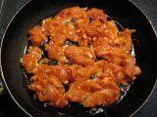 | na troske oleja opečte mäso do mäkka....

 | podávajte s ryžou alebo so zemiakovým pyré....na prípravu môžete použiť aj bravčové mäso, v tom prípade ho duste cca 45 minút - do mäkka...

Banány v parížskom kréme ***

Potrebné prísady
300 g čokolády na varenie - * 4 dl smotany na šľahanie 33% * 100 g práškového cukru * 100 g masla * 1 balíček potravinárskej želatíny * 2-3 dcl mlieka na rozpustenie želatíny * balíček štvorcových keksov * 3-4 veľké banány * forma na biskupský chlebíček alebo srnčí chrbát
Postup prípravy
Dievčence, tento zákusok jednoducho musíte vyskúšať. Chutí fantasticky ako pravá parížska torta, ktorá už v cukrárňach dávno nie je taká, ako bývala. Je úžasná ako šťastie :-)))
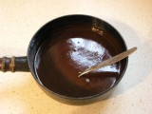 | 1. Recept je finančne trošku náročnejší, ale raz za čas stojí za to. Deň vopred si uvaríme smotanu na šľahanie, čokoládu, práškový cukor a maslo. Necháme vychladnúť a vložíme do chladničky. Na miernom plameni rozpustite v smotane polámané čokolády (dala som 3 čokolády), maslo a práškový cukor, uvarte hustú kašu a nechajte vychladnúť, potom, ako som písala, strčte do druhého dňa do chladničky.

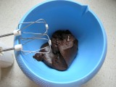 | 2. Na druhý deň dajte krém do oválnej misy a elektrickým šľahačom ho vyšľahajte do peny. Krém radšej ani neochutnajte, pretože Vám tak zachutí, že sa ledva ovládnete, aby ste ho nezjedli celý :-))) Ja som mala čo robiť, aby som vysvetlila manželovi, nech na ten krém zabudne a dá mu svätý pokoj.

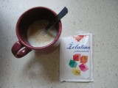 | 3. Urobte želatínu podľa návodu. Ja kupujem väčšinou túto želatínu, ktorú robím podľa návodu tak, že do 2-3 dcl teplého mlieka nasypem želatínu, a miešam ju, pokiaľ sa nerozpustí. Tak miešajte a miešajte, želatína by mala pomaly začať tuhnúť.

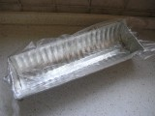 | 4. Vysteľte formu jemnou potravinárskou fóliou.

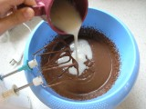 | 5. Vlejte želatínu do vyšľahaného krému a poriadne ju vmiešajte.

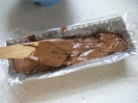 | 6. Na dno formy dajte krém, dobre potraste formou, aby krém dobre sadol a vytvorili sa pekné ozdobné chrbátiky. Krém bude pravdepodobne dosť hustý, tak traste a traste.

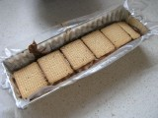 | 7. Na krém naukladajte keksy.

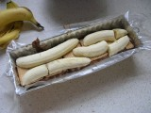 | 8. Na krém rozložte banány, ktoré po dĺžke rozrežte na polovičky, aby si pekne posadali na keksy. Ucapkajte ich, jemne potlačte, nech sa keksíky pricapia na krém.

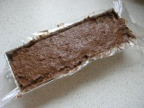 | 9. Banány zakryte zvyšným krémom,

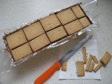 | 10. ... naukladajte opäť keksy, dobre ich pritlačte, jemne potraste formou, aby krém sadol, prikryte fóliou a dajte stuhnúť do chladničky. Najlepšie do druhého dňa.

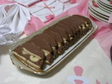 | 11. Na druhý deň krém vyklopte, nakrájajte a máááááááááte sa na čo tešiť!!!!!

Cestoviny s kuracinou
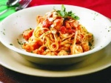
Suroviny: 1 - 1,5 balíčka celozrnných špagiet (alebo iných cestovín), 2 kuracie stehná, 200 gramov odtučnenej smotany, 1dl mlieka, lahôdkovú cibuľku, 2 paradajky, 200 gramov tvrdého syra, 1 strúčik cesnaku, olivový olej, majoránka, čierne mleté korenie, biele mleté korenie, tymián, štipka soli
Postup: Kuracie stehná odkostíme a pokrájame na stredne veľké kusy. Na panvicu dáme olivový olej, vložíme do neho mäso a pokrájanú lahôdkovú cibuľku. Kým sa mäsko opraží, dáme variť vodu na špagety. "Osmáhnuté" mäsko s cibuľkou na chvíľu odstavíme z ohňa, pridáme smotanu, mlieko, na malé kocky pokrájané paradajky, posekaný strúčik cesnaku a priamo do panvice nastrúhame syr. Panvicu vrátime na oheň, za stáleho miešania trochu povaríme, až pokým sa syr nerozpustí. Na koniec ochutíme korením, prípadne aj soľou. Uvarené špagety zmiešame s omáčkou a podávame. Recept je jednoduchý, trvá približne 30 minút. Podľa vymenovaných surovín je recept lacný a je chutnou večerou pre 4-člennú rodinu.

Kuracie prsia v smotanovej marináde
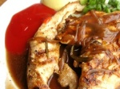
Suroviny: 500g kuracích pŕs,1 pochúťková kyslá smotana - 250ml, 1 lyžička vegety, 1-2 vajíčka, trocha čierneho korenia, 1-2strúčiky cesnaku (podľa chuti)
Postup: Mäso jemne naklepeme uložíme do marinády.
Marináda: Smotanu vymiešame s vajíčkami a korením, vegetou, prípadne aj s pretlačeným cesnakom. Do toho vložíme naklepané mäso, dáme minimálne na 12 hodín do chladničky, potom rezne vyberieme, obalíme v strúhanke a vypražíme v rozpálenom oleji.

Rýchla pečienka
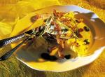
Suroviny: 1/2 kg kuracích pečienok, 1 šlahačka, 4 celé vajcia, trošku vegety,2 dl oleja

Postup: Pečienku rozmixujeme alebo 2x zomelieme na mlynčeku na mäso. Vmiešame ostatné ingrediencie a pečieme v rúre na 180 C. Zo začiatku asi na 10 minút zakryjeme alobalom. Podávame s čerstvým chlebíkom alebo so zemiakovým pyré.

Kuracie tyčinky

Suroviny: kuracie prsia, hladká múka, soľ, cukor, kypriaci prášok, sojová omáčka, cesnak, solamyl, olej, voda

Postup: Kuracie prsia nakrájame na tenké kúsky po dĺžke vo veľkosti prsta a jemne ich osolíme. Potom si prichystáme cestíčko z vody, hladkej múky, soli a kypriaceho prášku. Kuracie kúsky obalíme v cestíčku a v rozohriatom oleji opražíme do ružova. Omáčku pripravíme tak, že do vriacej vody pridáme cukor, soľ, sojovú omáčku, solamyl a pretlačený cesnak

Špagety s olivovou zmesou
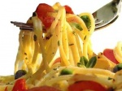
Suroviny:
Balík špagiet, lyžica kapary, 3 lyžice čiernych olív, 2 čili papričky, 5 strúčikov cesnaku, petržlenová vňať, citrónová kôra, šťava z polovice citrónu, syr na posypanie
Postup:
Zmiešame kapary, olivy bez kôstok, čili a petržlenovú vňať s citrónovou kôrou, lisovaným cesnakom a citrónovou šťavou. Dochutíme soľou a korením a poriadne premiešame. Zmes necháme chvíľu odstáť a potom do nej vmiešame uvarené špagety.

Špagety Putanesca

Suroviny: 455 g špagiet, 2 nasekané strúčiky cesnaku, hrsť kapár namočených vo vode a odkvapkaných, 2 hrste veľkých čiernych olív (vykôstkovaných), 12 pokrájaných ančovičiek, 3 malé sušené a rozmrvené čili papričky, 1 čajovú lyžičku sušeného oregana, extra panenský olivový olej, 400 g konzervovaných paradajok, odkvapkaných a nasekaných, 1 hrsť čerstvej bazalky, soľ, čerstvo mleté čierne korenie
Postup: Špagety uvaríme vo vriacej osolenej vode "al dente". Medzitým pár minút smažíme cesnak, kapary, olivy, ančovičky, chilli a oregano v troške olivového oleja. Pridáme paradajky, pomaly privedieme k varu a ďalej varíme 4 až 5 minút, až kým nevznikne paradajková omáčka primerane hustej konistencie. Odstavíme z ohňa, ponoríme do nej zliate špagety, potrasieme a polejeme ešte trochou omáčky. Posypeme nasekanou bazalkou, dochutíme soľou a korením a pokvapkáme olivovým olejom.

Romantické taštičky k vínu

Suroviny: 50 dkg hladkej múky , 1 droždie , 250 ml mlieka , 1 lyžička cukru , 1 štipka soli , 200 ml oleja , saláma , kečup
Postup: Do misy dáme múku, mierne prihrejeme (pozor nevaríme) mlieko, do ktorého pridáme droždie a cukor. Kvások necháme vykysnúť.
Pridáme zostávajúce ingrediencie a vymiešame na hladké cesto. Necháme chvíľu odležať. Cesto rozdelíme na polovicu a z každej časti urobíme asi 20 dielov podľa požadovanej veľkosti. Z dielov urobíme taštičku, ktorú naplníme zmesou nakrájanej salámy, syru a kečupu, podľa chuti môžeme doplniť akékoľvek vášnivé korenie. Taštičky kladieme na plech a pečieme asi 10 minút pri 180°C. Taštičky sú vhodné ako skvelý doplnok k dobrému vínu a na stôl pri sviečkach.

Cestovinový šalát s kuracím mäsom
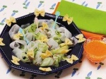
Suroviny: balík cestovín - nezáleží na tvare, 500 g kuracích prs, menšia čínska kapusta, 250 ml majonézy, biely jogurt, soľ, karí korenie, sladká paprika, mleté čierne korenie
Postup: Mäso umyjeme, nakrájame na rezančeky a dáme podusiť. Osolíme, pridáme trošku papriky, mletého čierneho korenia a karí korenia. Dusíme aspoň 20 minút, kým mäso nezmäkne. Medzitým uvaríme cestoviny. Kapustu si umyjeme a nakrájame. Spolu s cestovinami dáme do väčšej misy. Pridáme majonézu, biely jogurt a k tomu udusené mäso. Všetko spolu premiešame a podľa chuti dokoreníme. Môžeme ihneď podávať alebo necháme postáť. Skladujeme na chladnom mieste. Doba prípravy je približne 1 hodina.

Taliansky šalát Napoli

Potrebujeme: Hlávkový šalát, paradajku, vajce uvarené na tvrdo, 50 g šunky, 20 g tvrdého syra, 1 redkvičku
Postup: Šalátové lístky umyjeme a nakrájame na kocky. Poukladáme ich na veľký tanier do pyramídového tvaru, navrch dáme šunku, okolo nej vajíčko a po stranách taniera poukladáme na plátky pokrájanú redkvičku. Celú porciu posypeme strúhaným syrom.

Aténsky šalát
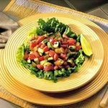
Suroviny: 250 g paradajok, 250 g uhoriek, 1/2 citróna, 250 g syru feta, soľ, korenie, 4 lyžice olivového oleja, 250 g gréckych olív, 1 červená cibuľa, oregano, med
Postup: Uhorku podzdĺžne rozpolíme a vydlabeme. Dužinu nakrájame na plátky hrubé asi 1 cm a dáme do misy. Olivy vykôstkujeme a pridáme k uhorke. Červenú cibuľu nakrájame na tenké kolieska alebo nakrájame nadrobno bielu i zelenú časť jarných cibuliek a pridáme do šalátovej misy. Paradajky nakrájame na štvrťky a zbavíme semien. Dužinu nakrájame a pridáme do šalátovej misy k ostatným surovinám. Všetko nakoniec v mise opatrne premiešame. Do olivového oleja vmiešame med a zmes pridáme do šalátu. Z citróna vytlačíme šťavu a podľa chuti ju nalejeme na šalát. Ak je feta syr v náleve, nálev zlejeme. Syr potom nakrájame na obdĺžniky a dáme navrch do misky. Osolíme a okoreníme, prikryjeme potravinárskou fóliou a uložíme do chladničky. Šalát rozdelíme na tanieriky, ozdobíme oreganom.

Lacné a chutné špagety
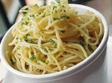
Potrebujeme: 1 balenie špagiet, olivový olej, 2 strúčiky cesnaku, 1 lyžicu nadrobno pokrájanej bazalky
Postup: Špagety uvaríme podľa návodu na obale. Scedíme ich, posypeme bazalkou, nadrobno pokrájaným cesnakom a polejeme olivovým olejom. Premiešame.

Hanácke rezance
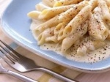
Suroviny: 300 g domácich širokých rezancov, 100 g nastrúhaného medovníka, 600 ml mlieka, 40 g masla, mletá škorica, 40 g práškového cukru, soľ
Postup: Domáce rezance dáme do vriaceho osoleného mlieka, uvaríme domäkka a precedíme. Väčšiu misu vysypeme trochou nastrúhaného medovníka a naukladáme do nej po častiach uvarené rezance, pričom každú vrstvu posypeme nastrúhaným medovníkom, cukrom a škoricou. Všetko potom pokvapkáme roztopeným maslom.
Tip: Rezance môžeme pripraviť aj tak, že ich uložíme do ohňovzdornej misy, zapečieme vo vyhriatej rúre a pokvapkáme slivkovým lekvárom rozmiešaným s trochou bieleho vína.

Talianska vajcová špecialita

Suroviny: 5 vajec, 40 g masla, 300 g paradajok, 1 dl šľahačky, 100 g eidamu, soľ, petržlenová vňať
Postup: Ohňovzdornú misu vymastíme maslom, poukladáme na kolieska pokrájané paradajky, na ktoré opatrne - aby sa nám nerozlial žĺtok - rozbijeme surové vajcia. Na každé vajce dáme trošku smotany, posypeme strúhaným syrom, osolíme a vo vyhriatej rúre 15 minút zapečieme. Pred podávaním posypeme posekanou petržlenovou vňaťou. Podávame s makarónmi.

